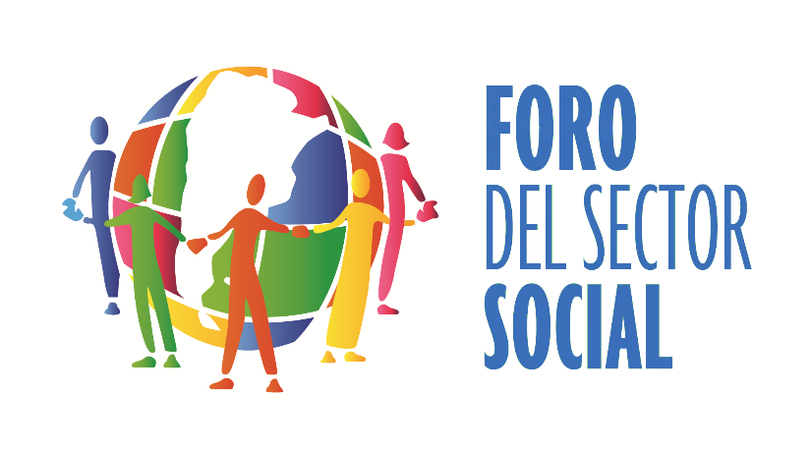

“¿Cómo se están relacionando las OSC con los ODS?”

Informe para el Foro del Sector Social

Elaborado por el Lic. Diego Matías Guilisasti
Junio de 2019

Introducción
En agosto del año 2018 fue firmado un convenio marco de colaboración entre el Consejo Nacional de Coordinación de Políticas Sociales y el Foro del Sector Social.

Sus objetivos son:
- Acercar a la comunidad herramientas y recursos vinculados a la promoción de derechos y ODS. Articular y coordinar el accionar de las instituciones sin fines de lucro del país en pos del cumplimento de los ODS. Promover la práctica de la solidaridad, vocación de servicio y participación ciudadana.
- Asesorar en la elaboración de normas legales que tengan relación con el sector, difundir y alentar investigaciones en la materia.

En el marco de dicho convenio, se definió comenzar su operativización conociendo el estado de desarrollo respecto a los ODS que tenían las organizaciones de la sociedad civil (especialmente aquellas miembros del Foro).
En tal sentido, se elaboró un cuestionario el cual estuvo abierto para recepción de respuestas por aproximadamente 3 meses.

Resumen de los hallazgos
- Participaron 37 organizaciones.
- Predominan las organizaciones que manifestaron trabajar “Salud y Bienestar”, “Reducción de las desigualdades”, “Fin de la pobreza” y “Alianzas para lograr los objetivos”.
- Llama la atención que la mayoría de las organizaciones sean pequeñas (con un presupuesto menor a 5 millones de pesos) pero que, por otro lado, la mayoría de las organizaciones tenga alcance nacional.
- Hay una brecha muy grande en el conocimiento sobre ODS de quienes contestan este tipo de encuestas y el resto de los equipos de las organizaciones.
- La mayoría de las organizaciones contestaron no haber recibido nunca capacitación o charlas informativas sobre ODS. Salvo una, todas manifestaron desear recibir capacitación tanto teórica como práctica.
- Puede observarse una generalizada dificultad de las organizaciones en cómo relacionar sus proyectos con los ODS y sus metas.
- La medición inmediata de resultados de los programas sería algo que podría esperarse de la mayoría de los casos y así lo demuestran las respuestas. El 97% de las encuestadas (todas salvo una) contestaron que sí evalúan sus resultados.
- Llama la atención la cantidad de organizaciones que respondieron que sí evalúan los impactos de sus programas (el 92%), especialmente aquellas que manifestaron que evalúan de la mayoría o de todos siendo más de la mitad con un 54%. Al profundizar esta consulta, no se recibió ni se encontró una sola evidencia de que efectivamente existieran evaluaciones de impacto. Hay confusión y/o desconocimiento teórico; se cree que se mide, se dice que se mide pero en realidad, no se mide.
- Para poder medir los impactos las OSC reconocen necesitar principalmente fondos. Las evaluaciones no son contempladas en los presupuestos ni por las organizaciones sociales ni por quienes los financian.
- Las alianzas con otras instituciones fueron la segunda alternativa más elegida. Las Universidad desde su Responsabilidad Social tienen una enorme oportunidad de involucrarse en este punto. Formar alianzas estratégicas con OSC para actuar como evaluadores de sus programas redituaría en enormes beneficios para ambas partes.
Cuestionario
Preguntas generales
- Nombre de la organización.
- Mail de contacto.
- ¿A qué ODS diría que contribuye principalmente su organización? (seleccionar 3 como máximo)
- Las opciones a seleccionar son los 17 ODS ya presentados.
- Geografía de incidencia.
- Local (una provincia)
- Nacional (más de una provincia)
- Presupuesto anual estimado (en pesos)
- Menos de 5 millones de pesos.
- Entre 5 y 20 millones de pesos.
- Más de 20 millones de pesos.
Conocimiento sobre los ODS
- ¿Cómo calificaría usted sus conocimientos sobre los ODS?
- Nulo
- Básico
- Bueno
- Muy Bueno
- Excelente
- ¿Cómo calificaría el conocimiento de los ODS por parte de los miembros de su organización?
- Nulo
- Básico
- Bueno
- Muy Bueno
- Excelente
- ¿Qué nivel de conocimiento sobre las metas de cada objetivo poseen en la organización?
- Nulo
- Básico
- Bueno
- Muy Bueno
- Excelente
- ¿Han recibido en su organización algún tipo de capacitación o charla informativa sobre el tema?
- Sí
- No
- En caso de que haya contestado que Sí, ¿de quién?
- ¿Les interesaría recibir más información?
- No
- Si. De tipo teórica.
- Si. De tipo práctica.
Evaluaciones de resultados e impactos y ODS
Nota
Se entenderá por "resultados" al producto inmediato al finalizar el proyecto (ej.: 50 mujeres jefas de hogares son capacitadas en técnicas básicas en manipulación de alimentos).
Se entenderá por "impacto" a la medida en que el proyecto logró mejorar la situación para lo que fue diseñado (ej: el 20% de las 50 mujeres capacitadas en técnicas básicas en manipulación de alimentos trabajan en la industria alimentaria)
- ¿Realizan evaluaciones de resultados de sus proyectos en su organización?
- Si, de todos.
- Si, de la mayoría.
- Si, de algunos.
- No evaluamos los resultados de nuestros programas.
- ¿Realizan evaluaciones de los impactos de sus proyectos en su organización?
- Si, de todos.
- Si, de la mayoría.
- Si, de algunos.
- No evaluamos los impactos de nuestros programas.
- ¿Establecen relaciones entre sus programas y los ODS?
- No.
- Si, de algunos.
- Si, de la mayoría.
- Si, de todos.
- ¿Establecen relaciones entre sus programas y las metas de los ODS? (Es decir, ¿conocen a que meta aporta cada programa y detallan cómo?)
- No.
- Si, de algunos.
- Si, de la mayoría.
- Si, de todos.
- ¿Qué considera que necesitarían para aumentar/mejorar las evaluaciones de sus programas? (seleccionar todas las que correspondan)
- Dinero (no contamos con los recursos para hacerlo)
- Expertos (no encontramos quién lo haga)
- Formación técnica (no sabemos cómo hacerlo)
- Alianzas con otra institución (¿Cuál?)
- Otro (especificar)

Resultados obtenidos
Caracterización de la muestra
Participaron 37 organizaciones.
Identificación de la temática abordada
Para identificar el rubro de acción de cada organización, se les solicitó que seleccionaran como máximo 3 ODS con los cuales su trabajo se relacionaba de manera principal.
Se realizaron en total 83 selecciones en 12 de los 17 ODS. A pesar de que ninguna organización seleccionó los ODS “Hambre 0”, “Agua limpia y saneamiento”, “Energía asequible y no contaminante”, “Producción y consumo responsable” y “Vida submarina”, pueden verse algunas que llaman la atención como “Ciudades y comunidades sostenibles”, “Agua limpia u saneamiento” o “Industria, Innovación e infraestructura”.
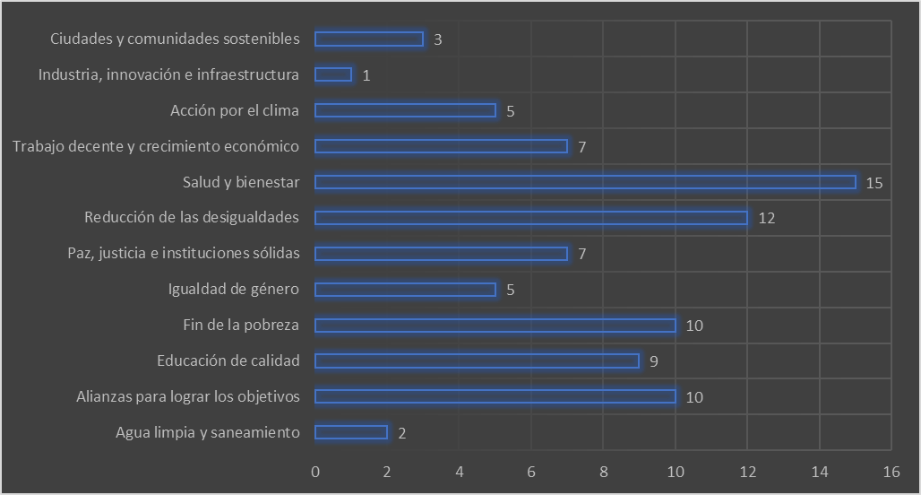
Predominan las organizaciones que manifestaron trabajar “Salud y Bienestar”, “Reducción de las desigualdades”, “Fin de la pobreza” y “Alianzas para lograr los objetivos”.
Geografía de acción y tamaño de la organización
Respecto a la geografía de acción, si bien la mayoría de las organizaciones tiene alcance a nivel nacional con sus programas, la diferencia no es muy grande como puede observase en el gráfico a continuación.

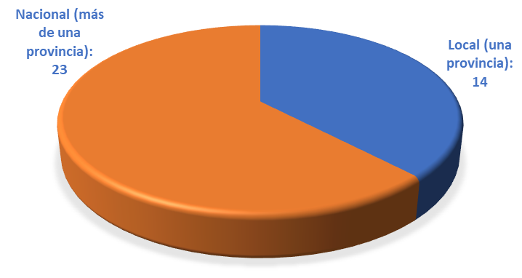
Para evaluar el tamaño de las organizaciones que respondían la encuesta se decidió tomar como único parámetro su presupuesto anual diferencia do las siguientes 3 categorías:
- Pequeñas: aquellas con un presupuesto menor a 5 millones de pesos.
- Medianas: aquellas con un presupuesto de entre 5 y 20 millones de pesos.
- Grandes: aquellas con un presupuesto mayor a 20 millones de pesos.
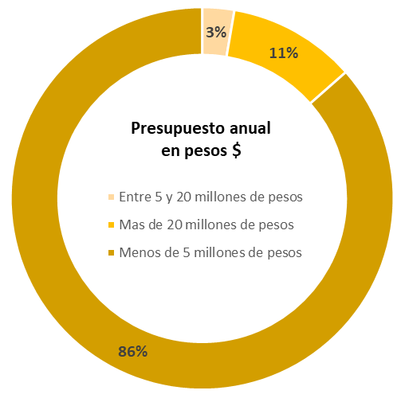
Como puede observarse, la gran mayoría de las organizaciones que contestaron (32 de las 37) pueden son consideradas pequeñas con base en su presupuesto. Se encuentran 4 casos de organizaciones grandes y solo una mediana.
Llama la atención que la mayoría de las organizaciones sean pequeñas (con un presupuesto menor a 5 millones de pesos) pero que, por otro lado, la mayoría de las organizaciones tenga alcance nacional.
Cruzando la información, hubo 12 organizaciones que especificaron ser pequeñas pero con alcance nacional. Vale la pena recordad que “alcance nacional” significaba estar trabajando en más de una provincia.

Conocimiento sobre los ODS
La determinación de cómo y en qué medida cada organización aporta a los ODS suele depender de quien tenga a cargo la tarea de hacer dicha relación. La información que aporte personal de las organizaciones cuyos conocimientos sobre los ODS sean más fuertes podría ser considerada de mayor certeza.
Es fundamental que las personas que trabajen en las OSC se encuentren capacitadas respecto a los ODS si es un tema en el que la organización quiere involucrarse.
Por lo antedicho, indagar sobre los niveles de conocimiento respecto a los ODS resultaba sumamente importante. Además, resultaba necesario saber si existían diferencias entre quienes respondían las preguntas de la encuesta y el resto de las personas de las organizaciones.
Finalmente, a modo de pregunta contra fáctica, se indagó sobre los conocimientos sobre las metas de los ODS. Si se manifestaba un excelente conocimiento sobre los ODS pero un conocimiento básico o nulo sobre sus metas, cabría preguntarse cuánto se sabe sobre los ODS, en verdad.
Los resultados se exponen a continuación.
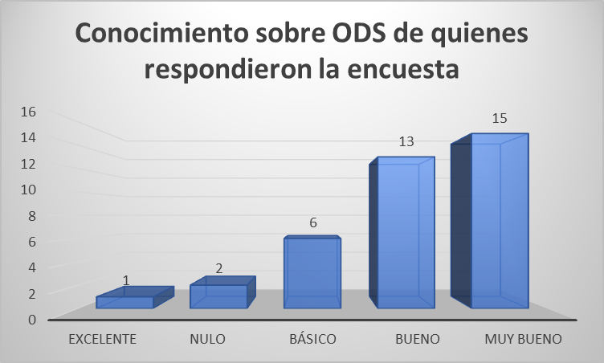

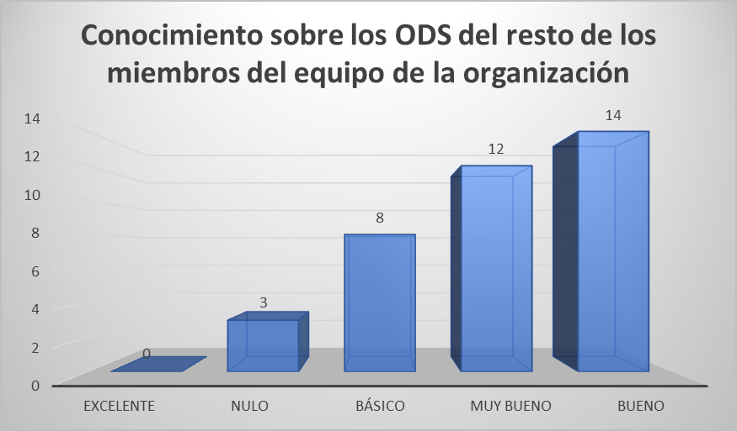
Como puede observarse, la mayoría de las organizaciones manifiestan tener un conocimiento entre bueno y muy bueno sobre los ODS.
Los niveles de conocimiento de quienes contestan las encuestas son, en todos los casos superiores a los conocimientos mencionados respecto al resto de los equipos de las organizaciones. Puede verse incluso que uno de los encuestados manifestó poseer un conocimiento excelente, opción que nadie ha marcado en relación a los equipos de trabajo.
Otra observación que puede realizarse es que existe una inversión absoluta entre los niveles “Bueno” y “Muy bueno” entre ambas opciones. Cuando se le pregunta a los encuestados su propio nivel de conocimiento, la mayoría contesta “Muy bueno” con 15 respuestas. Sin embargo, cuando se les pregunta sobre el nivel de conocimiento del resto del equipo, la mayoría contesta “Bueno” con 14 respuestas.
En la pregunta respecto a los conocimientos sobre las metas de los ODS, los resultados son más dispares entre “Básico”, “Bueno” y “Muy Bueno”.
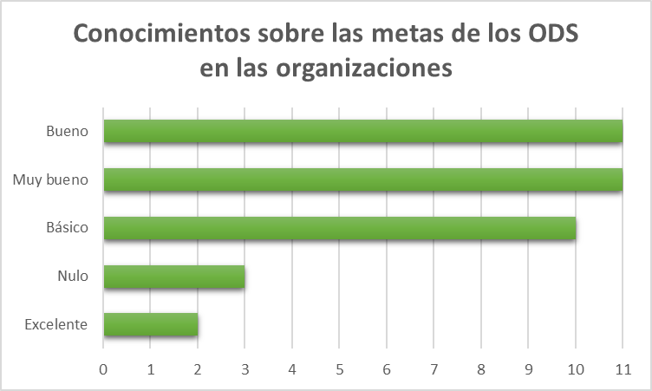
Respecto a las dos preguntas anteriores, es notorio el aumento en la cantidad de respuestas sobre conocimiento “Básico”. El mismo puede justificarse con que si existen niveles básicos o buenos sobre la generalidad de los ODS, los niveles de conocimiento no deberían ser mayores al profundizarse la complejidad e indagar sobre las 169 metas.
Resulta extraño que 2 organizaciones hayan manifestado tener excelentes conocimientos sobre las metas cuando solo una manifestó tener ese nivel sobre los ODS en general. Una de esas dos organizaciones había manifestado tener conocimientos Muy Buenos, lo que pone en duda la certeza de sus respuestas.
Lo que sí queda de manifiesto es que hay una brecha muy grande en el conocimiento de quienes contestan este tipo de encuestas y el resto de los equipos de las organizaciones.
Los niveles de conocimiento “Buenos” y “Muy buenos” pueden explicarse por las capacitaciones que han recibido las organizaciones sobre el tema.
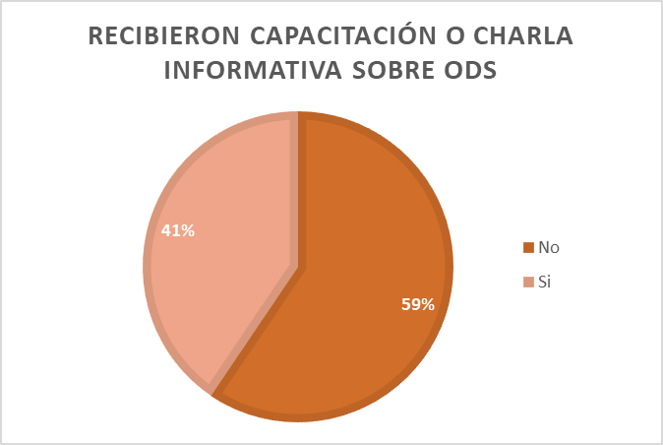
Si bien la mayoría de las organizaciones contestaron no haber recibido nunca capacitación o charlas informativas sobre ODS, 15 de ellas contestaron afirmativamente.
Debería resultar preocupante para las organizaciones a cargo de esta tarea (Por ejemplo el CENOC, el CNCPS o las Organizaciones Sociales de segundo nivel comprometidas con los ODS) que luego de 4 años de trabajo, de 37 organizaciones haya 22 (la mayoría) que manifiestan no haber sido capacitadas en el tema. Sin lugar a dudas esta representa ser una oportunidad de mejora.
Para quienes contestaron que sí, se les consultó sobre quiénes habían facilitado esos espacios. Sin entrar en el detalle del listado, las menciones fueron sumamente variadas. Capacitaron desde organismos internacionales como el PNUD hasta individuos voluntarios u otras organizaciones sociales.
Si bien es sumamente positivo que el conocimiento sobre los ODS se encuentre lo más democratizado posible, es importante remarcar que no todos tienen la profundidad técnica ni la capacidad pedagógica como para impartir estos conocimientos.
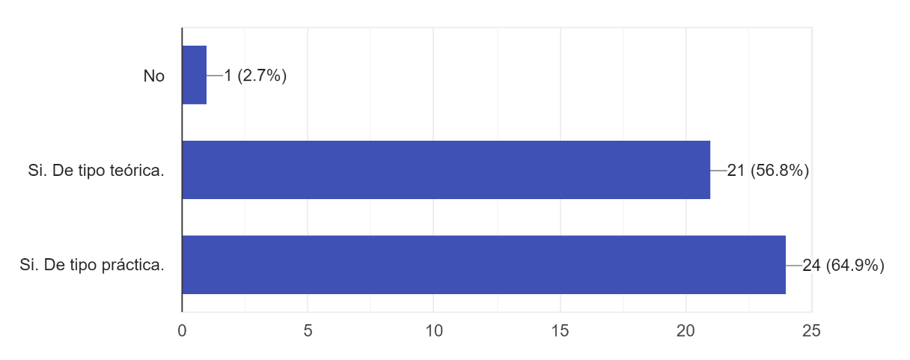
Finalmente se consultó sobre si estarían interesados en recibir más información sobre el tema. Casi en su totalidad respondieron que “Si” ya que de las 37 organizaciones solo 1 contestó dijo que “No”.
A pesar de que la mayoría de las organizaciones manifiestan tener buenos conocimientos, se reconoce la necesidad de profundizar sobre el tema.
La mayoría de las organizaciones (15) se encuentran interesadas en recibir formación solo de tipo práctica. Sin embargo, dado que en esta pregunta las organizaciones podían marcar más de una opción, 9 organizaciones contestaron que desearían información tanto teórica como práctica. Finalmente, unas 12 organizaciones se interesaron por formación teórica.
Sumando a la gran cantidad de organizaciones que no recibieron formación y los deseos de casi el 100% de las encuestadas de hacerlo, queda reforzada la enorme oportunidad que tienen los organizamos especializados en el tema.
Además, resultará clave para los diseños de los programas formativos que contemplen cómo la Sociedad Civil podría operativizar de manera práctica los conocimientos sobre los ODS y sus metas.

Relación de los programas de las OSC con los ODS
Establecidos los niveles de conocimiento sobre los ODS de parte de las organizaciones, resultaba importante poder evaluar cómo éstas entienden que aportan a la Agenda 2030, tema que se relaciona con la primera parte del interrogante de investigación.
A tal fin, se les preguntó si establecían relaciones entre sus programas y los Objetivos de Desarrollo. Se puede observar que el 68% de las organizaciones se encuentran en un nivel inicial al manifestar que, o no relacionan sus programas con los ODS (el 33%) o lo hacen solo con algunos programas (el 35%).
Solo 3 organizaciones manifestaron relacionar todos sus programas con los ODS y 9 lo hacen con la mayoría de ellos.
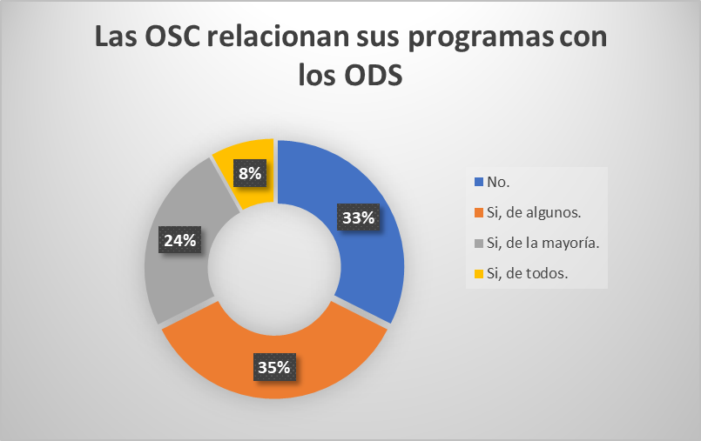
Se puede encontrar una relación entre este resultado y los niveles de conocimiento manifestado sobre los ODS. Las organizaciones sociales no podrán relacionar sus proyectos con algo que desconocen o conocen solo lo básico.
Profundizando con el nivel de complejidad, se ve un resultado similar cuando se consulta sobre la relación entre los programas y las metas de los ODS.
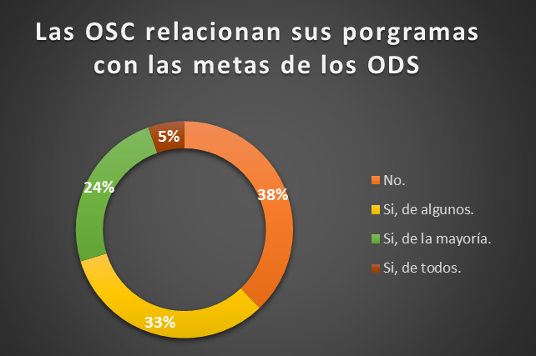
El porcentaje de organizaciones que no relaciona sus programas con las metas o lo hace con algunos pasa a ser del 71% de las organizaciones que respondieron. Por otro lado, si bien la cantidad de organizaciones que manifiestan hacer esta relación se mantiene estable con 9 organizaciones, la cantidad que mencionan hacerlo con todos sus programas baja a 2.
Puede observarse una generalizada dificultad de las organizaciones en cómo relacionar sus proyectos con los ODS y sus metas.

Medición de resultados y de impacto
Previo a pasar a las preguntas y con el fin de intentar evitar confusiones del tipo teóricas, se detalló la siguiente nota aclaratoria:
“Se entenderá por "resultados" al producto inmediato al finalizar el proyecto (ej.: 50 mujeres jefas de hogares son capacitadas en técnicas básicas en manipulación de alimentos).
Se entenderá por "impacto" a la medida en que el proyecto logró mejorar la situación para lo que fue diseñado (ej: el 20% de las 50 mujeres capacitadas en técnicas básicas en manipulación de alimentos trabajan en la industria alimentaria).”
Respecto a si las organizaciones realizan evaluaciones de resultados de sus programas, las respuestas fueron las que se exponen a continuación.
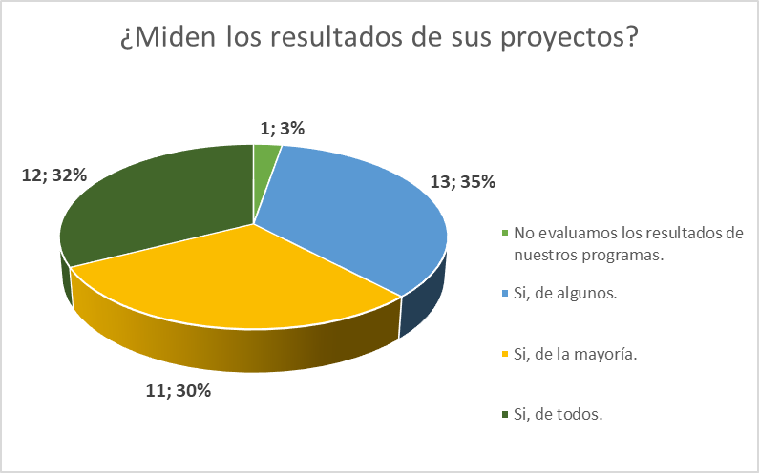
La medición inmediata de resultados de los programas sería algo que podría esperarse de la mayoría de los casos y así lo demuestran las respuestas. El 97% de las encuestadas (todas salvo una) contestaron que sí evalúan sus resultados.
La medición de resultados sería el primer paso para saber si se cumplió lo que se buscaba con el proyecto. Sin conocer los resultados inmediatos es imposible evaluar impacto o eficiencia.
Así mismo, las organizaciones que no miden sus resultados no pueden después dar cuenta a sus donantes o aliados de cómo administraron los recursos que les fueron dados poniendo en riesgo la sustentabilidad de dichos recursos.
Si bien la mayoría manifestaron medir los resultados de sus programas, solo 12 lo hacen en todos los casos. Sería importante ver un pasaje de estos valores y que más organizaciones midan la mayoría o todos los resultados de sus proyectos.
Si se encuentran casos que no miden los resultados, se deberían encontrar aún más casos que no midan su impacto.
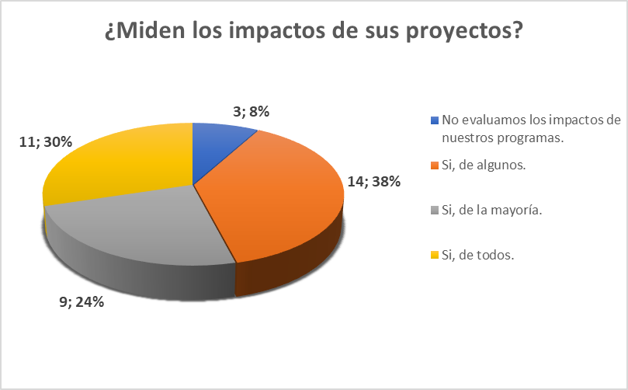
Efectivamente existe una diferencia de 3 organizaciones que antes mencionaban medir los resultados de todos o la mayoría de sus programas que fueron absorbidas en este caso por “Sí, de algunos” (paso de 13 a 14) y “No evaluamos…” (pasó de 1 a 3).
Sin embargo, llama la atención la cantidad de organizaciones que respondieron que sí evalúan los impactos de sus programas (el 92%), especialmente aquellas que manifestaron que evalúan de la mayoría o de todos siendo más de la mitad con un 54%.
Para intentar dar sentido a las respuestas expresadas por las organizaciones encuestadas, se ingresó a cada una de las páginas web de las 34 organizaciones que respondieron que sí evaluaban su impacto (así fuera de alguno de sus programas) y no se pudo encontrar un solo informe que diera cuenta de dichas evaluaciones.
Podía ser posible que las evaluaciones no fueran publicadas por algún asunto de confidencialidad, por lo que se contactó nuevamente y de manera directa a las 20 organizaciones que contestaron que evaluaban impacto de la mayoría o de todos sus programas. Se les solicitó ampliar la información sobre cómo lo hacían y si contaban con algún informe que diera cuenta de alguna evaluación de impacto que hubieran realizado en algún momento.
Solo se recibieron 3 respuestas de las cuales ninguna podía ser relacionada con evaluación de impacto. Así mismo, ninguna de las 3 que contestaron ofrecieron material que pudiera dar cuenta de que se hubiera hecho en algún momento de su existencia o desarrollo de algún programa.
¿Cómo puede ser entonces que 34 organizaciones de 37 expresaron que miden los impactos de sus programas y no encontrar (o recibir) ni una sola evidencia al respecto?
La respuesta es confusión y/o desconocimiento teórico. Se cree que se mide, se dice que se mide pero en realidad, no se mide.
Esto genera un doble desafío para la sociedad civil. Por un lado, es necesario que quienes creen que miden impacto, cuenten con las herramientas necesarias para visualizar que no lo hacen. Por el otro, se requiere que quienes dicen que miden impacto se autoevalúen y puedan reconocer que no lo hacen y reconocerse carentes de las herramientas necesarias para poder salir a buscarlas.
Finalmente, queda validado lo antedicho con la última pregunta del cuestionario la cual indaga sobre qué consideran las OSC que necesitan para mejorar/aumentar las evaluaciones de sus programas.
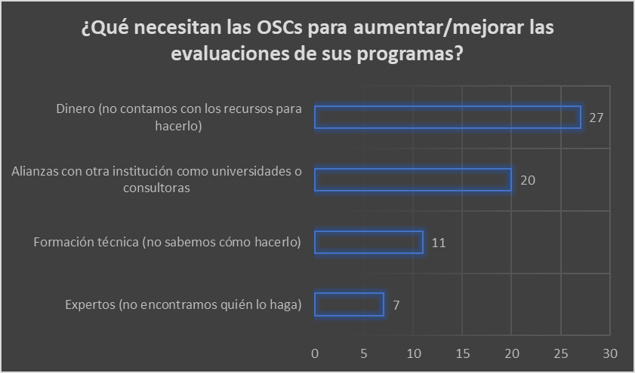
La necesidad de fondos fue la opción más elegida por las organizaciones. Las evaluaciones no son contempladas en los presupuestos ni por las organizaciones sociales ni por quienes los financian.
Las alianzas con otras instituciones fueron la segunda alternativa más elegida. Las Universidad desde su Responsabilidad Social tienen una enorme oportunidad de involucrarse en este punto. Formar alianzas estratégicas con OSC para actuar como evaluadores de sus programas redituaría en enormes beneficios para ambas partes.
Los OSC contarían finalmente con las evaluaciones de sus programas que, además, serían realizadas de manera tercerizada y por instituciones con gran confianza social (lo que aumentaría su credibilidad).
Las Universidades pondrían sus conocimientos técnicos al servicio de la sociedad para mejorar la eficiencia de los recursos asignados a proyectos con impacto social. Así mismo, generarían oportunidades de prácticas para sus estudiantes quienes tendrían contacto con realidades y necesidades sociales que no hubieran tenido en otro lugar.
Si bien la formación fue la segunda con menos selecciones, fueron 11 organizaciones las que manifestaron esta necesidad lo que refuerza la oportunidad con la que cuentan los organismos que poseen los conocimientos sobre el tema.

